9.79. Бильярдный шар катится без скольжения по горизонтальной плоскости со скоростью v и ударяется в покоящийся такой же бильярдный шар, причем линия центров параллельна скорости движения. Определить скорости обоих шаров после того, как их движение перейдет в чистое качение. Какая доля первоначальной кинетической энергии перейдет в тепло? Считать, что при столкновении шаров передачи вращательного движения не происходит. Потерей энергии на трение при чистом качении пренебречь.

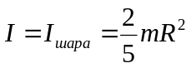
Бьющий шар: 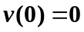, 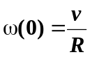. Обозначим t₁ - "продолжительность трения о плоскость",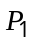 - суммарный импульс трения, v₁, ω₁ - установившиеся скорость и угловая скорость (когда проскальзывание закончилось).
ЗСИ ⇒ 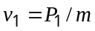, ЗСМИ ⇒ 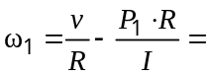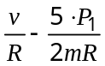, 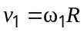. ⇒ 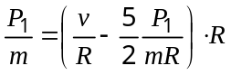, ⇒ 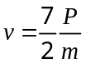, ⇒ 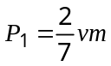, ⇒ 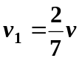, 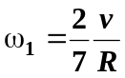.
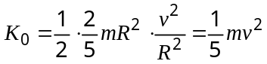, 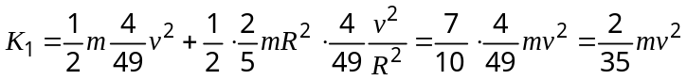.
Аналогично, "битый" шар: 

